附件：
皖事通App网申邮寄证书操作指南
1.打开皖事通APP并登录，定位到“六安市”，点击首页“搜索框”。
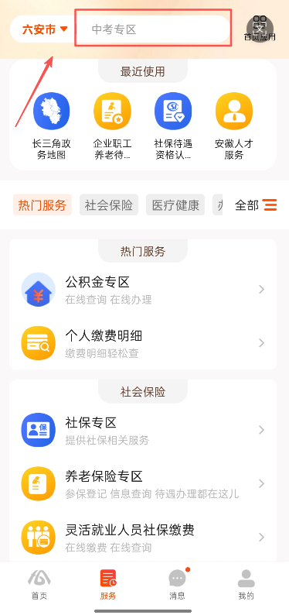
2.输入“专业技术人员资格证书管理服务”，选择“办事”模块，点击下方“专业技术人员资格证书管理服务”，选择办事地区“六安市”，点击“去办理”。
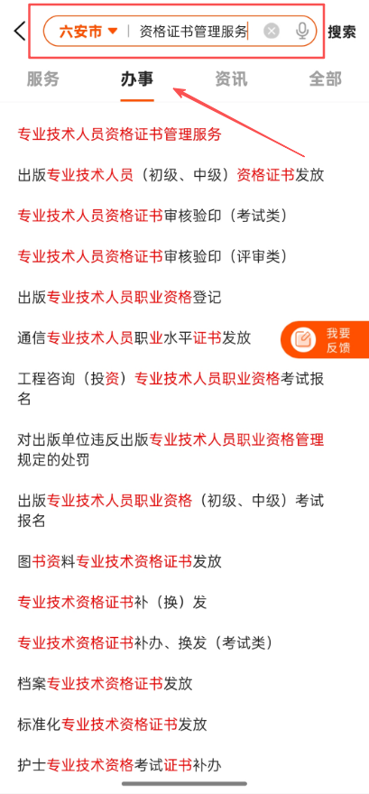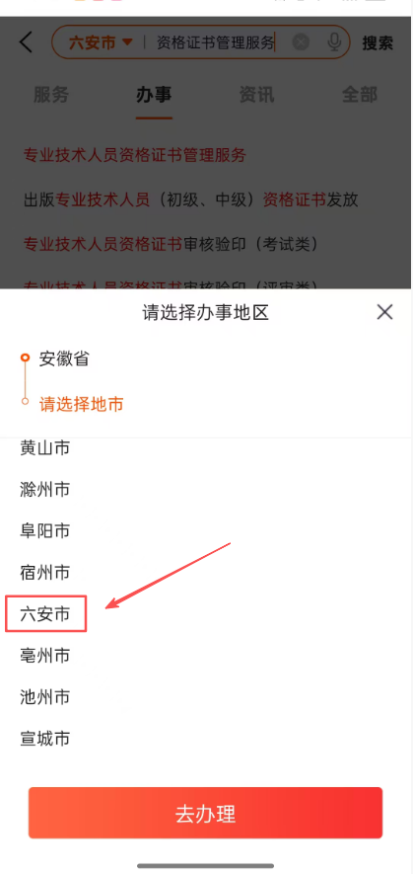

3.“结果送达方式”选择“邮寄”，完善邮寄收件人姓名、电话、地址等信息，在“备注”栏填写拟申领证书的考试年度和名称，如“2025年度社会工作者”，点击“下一步”，最后在跳转的页面中点击“提交申请”即可完成。

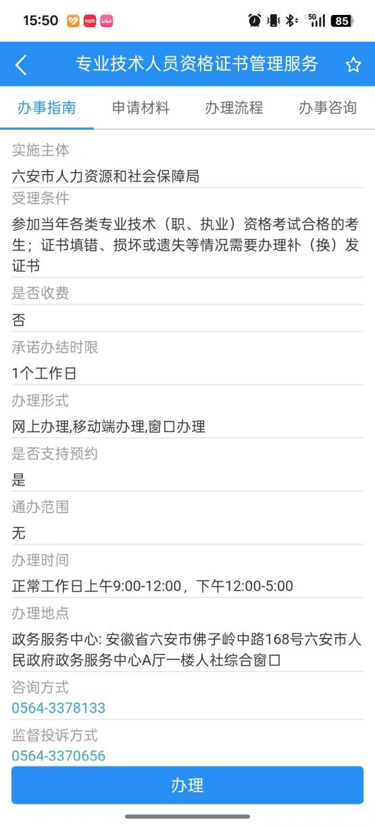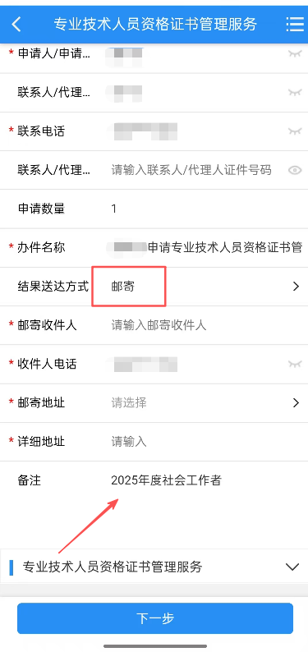
4.办件进度查询：可登录APP点击“我的-数字空间-我的办事”进行查询。

